JOULU
TAITO
Joulu on kristillinen juhla joulukuun lopussa, 24.–26.12, gregoriaanisen kalenterin mukaan. Joulua vietetään Jeesuksen syntymän muistoksi. Jos joku ei usko Jeesukseen tai ei halua viettää joulua kristillisten perinteiden mukaisesti, hän voi viettää joulua muiden asioiden takia. Perhe, yhdessäolo, rauha, antaminen tai hyväntekeväisyys ovat tärkeitä ajatuksia joulussa. Jouluaatto 24.12. on Suomessa usein vapaapäivä, ja jouluaaton ilta on suurin joulujuhla. Varsinainen joulupäivä on 25.12. Joulun pyhäpäiviin kuuluu myös tapaninpäivä eli toinen joulupäivä 26.12.
Alun perin vuoden lopussa Suomessa ja muuallakin vietettiin erilaisia talvijuhlia, koska vuoden loppu on pimeää aikaa. Nimi joulu tulee moneen kieleen vanhasta saksan kielestä ”Jul”. Myös englannin kielessä on käytössä harvinaisempi ”Yule”. Noin kolmesataa vuotta Jeesuksen elämän jälkeen kristillinen kirkko nimitti tämän ajankohdan Jeesuksen syntymän juhlaksi. Nimi säilyi jouluna, mutta sai rinnalleen kristillisiä nimiä, kuten Christmas. Joissakin kielissä joulun nimi tulee latinasta, kuten italian Natale ja espanjan Navidad.
Joulukoristelu aloitetaan jo joulukuun alussa. Lapsille on joulukalenterit. Joululaulut soivat kaupoissa, kirkoissa ja kouluissa, ja niitä voi kuunnella myös kotona. Joulua vietetään perheen tai ystävien kanssa, ja monet käyvät saunassa. Jouluaattona voi käydä kirkossa laulamassa joululauluja ja viemässä haudoille kynttilöitä. Joulukuusi koristellaan usein aattona. Jouluaattona syödään hyvin. Jouluruokia on paljon, ja pöydässä istutaan tavallista pitempään. Jouluna syödään paljon kinkkua tai kalkkunaa ja erilaisia kaloja. Joissakin kodeissa joululahjat ovat kuusen alla ja ne jaetaan sieltä kaikille. Toisissa kodeissa joulupukki tulee antamaan lahjat. Lahjat voidaan pitää myös piilossa ja jokainen antaa omat lahjansa illalla.
Jouluaamuna hyvin aikaisin voi käydä joulukirkossa. Yleensä joulupäivä on hyvin rauhallinen. Jos joku ei halua olla kotona, hän voi vierailla sukulaisten luona. Isompi vierailupäivä on kuitenkin tapaninpäivä. Silloin käydään paljon kylässä ja keskustellaan: Millainen joulu teillä oli? Mitä sait lahjaksi? Joulun aika alkaa ensimmäisestä adventista neljä viikkoa ennen joulua ja se päättyy 6.1. loppiaiseen. Silloin viedään kuusi ja joulukoristeet pois.
Jouluruokaa: Riisipuuro, manteli, kinkku, perunalaatikko, porkkanalaatikko, lanttulaatikko, punajuurilaatikko, keitetyt perunat, pähkinät ja rusinat
Kalat: lipeäkala, silli, lohi (uunilohi, kylmäsavulohi ja graavilohi), siika, sinappisilakat
Salaatit: rosolli ja sienisalaatti
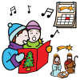
Makeat: taatelikakku, hedelmäkakku, piparkakku, joulutorttu, luumurahka ja paljon suklaata
Hedelmät: omena, mandariini, luumu ja viikuna
Jouluevankeliumi. Yhdistä kuva ja teksti.
TAITO
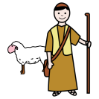
A Paimenet olivat yöllä kedolla lampaiden kanssa.
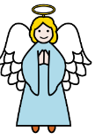
B Jeesus nukkui seimessä, koska heille ei ollut tilaa majatalossa.
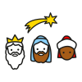
C Maria ja Joosef menivät Betlehemiin, jossa Jeesus syntyi. Taivaalle syttyi uusi, kirkas tähti.
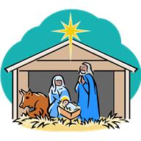
D Kaukana idässä viisaat miehet huomasivat uuden tähden.
He seurasivat tähteä Betlehemiin ja antoivat lahjoja Jeesukselle.

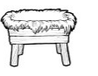
E Yhtäkkiä enkeli ilmestyi paimenille ja sanoi: -Älkää pelätkö. Minulla on teille ilouutinen. Kristus on syntynyt. Hän makaa seimessä.

Suomalaiset jouluperinteet.
Kirjoita kuvateksti. Keskustele, mitä teet jouluna tai joululomalla.
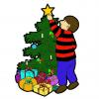
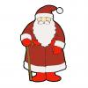


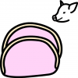

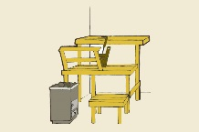
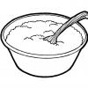

Kuva: Papunetin kuvapankki, ARASAAC
Kuvat: Papunetin kuvapankki, ARASAAC

